Bài 1:

- Kiểu dữ liệu boolean là một kiểu dữ liệu chỉ có thể nhận một trong hai giá trị là true hoặc false

- 3 biểu thức khác nhau mà nó trả về kiểu Boolean:

+ 5 == 7

+ 5 > 3

+ abc === abc

Bài 2:

- flow chart là một dạng sơ đồ biểu diễn một thuật toán hoặc một quá trình, biểu hiện các bước công việc dưới dạng các loại hình hộp khác nhau theo thứ tự được biểu diễn bởi các mũi tên. Sơ đồ này có thể thể hiện giải pháp cho vấn đề cần giải quyết từng bước từng bước một.

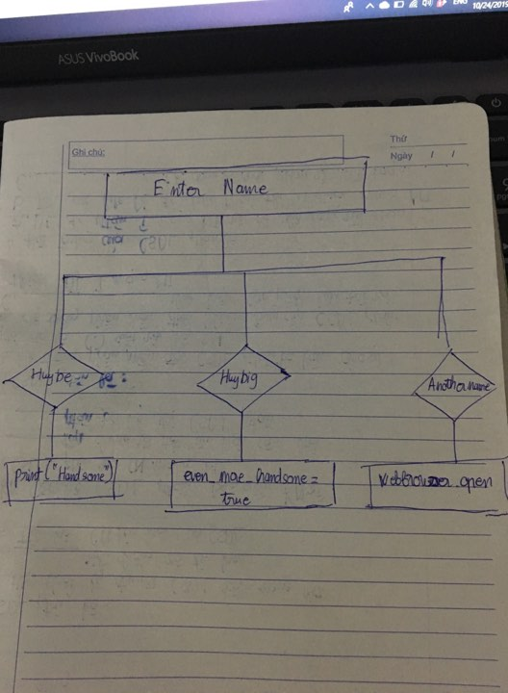

Bài 3:

- nested conditionals nghĩa là ta lồng các câu lệnh if else vào với nhau, thay vì chỉ sử dụng 1 lần if else như bình thường.

- Ví dụ:

 <script>

        let x = 1

        let y = 1

        if (x>y){

            alert("X>Y")

        }

        else{

            if(x<y){

                alert("X<Y")

            }

            alert("X=Y")

        }

    </script>